МБОУ центр образования имени З.З. Бамматова «БУЙНАКСКИЙ РАЙОННЫЙ ЦЕНТР РАЗВИТИЯ ОДАРЕННОСТИ»

ПУБЛИЧНЫЙ ДОКЛАД

по итогам 2017-2018 учебного года

Публичный доклад по итогам 2017-2018 учебного года
Публичный доклад содержит информацию о результатах работы Буйнакского районного центра развития одаренности за 2017-2018 учебный год и перспективах развития образовательного учреждения. Содержание доклада адресуется членам коллектива БРЦРО и общественности муниципалитета и обеспечивает информационную открытость нашего образовательного учреждения.
I.Общая характеристика учреждения
МБОУ центр образования имени З.З. Бамматова «БУЙНАКСКИЙ РАЙОННЫЙ ЦЕНТР РАЗВИТИЯ ОДАРЕННОСТИ» является муниципальным бюджетным учреждением дополнительного образования. Тип образовательной организации: организация дополнительного образования. Организационно-правовая форма: муниципальное бюджетное учреждение.
Основными целями деятельности учреждения является образовательная деятельность по программам дополнительного образования - дополнительным общеобразовательным общеразвивающим программам и координация работы с одаренными детьми в образовательных учреждениях, расположенных на территории Буйнакского района.
Основными задачами учреждения являются:
- организация и координация работы по выявлению одаренных детей;
- обеспечение необходимых условий для личностного развития и творческого труда детей по программам дополнительного образования различной направленности (технической, естественнонаучной, физкультурно-спортивной, художественной, туристско-краеведческой, социально-педагогической);
- комплексное обеспечение муниципальных мероприятий, проводимых с одаренными детьми (олимпиад, конкурсов, смотров, конференций, профильных смен и т.д.);
- осуществление работы по подготовке одаренных школьников к участию в республиканских и межрегиональных олимпиадах, конференциях, конкурсах;
- осуществление мониторинга детской одаренности на разных этапах жизнедеятельности ребенка;
- разработка системы поощрения одаренных учащихся и стимулирования деятельности педагогов, работающих с ними;
- подготовка печатной продукции (научно-методических пособий, сборников творческих работ учащихся рекомендаций, статей и т.д.);
II. Организация учебно - воспитательного процесса
В августе - сентябре 2017 года осуществлены основные мероприятия по организации учебно - воспитательного процесса: было завершено формирование образовательной программы БРЦРО на 2017-2018 учебный год; укомплектованы учебные группы объединений, утверждены учебные программы и расписание учебных занятий детских объединений. В этом году открыты новые детские объединения: объединение по вязанию «Амигуруми», «Кройка и шитье», «Занимательная математика». На начало учебного года учебные группы объединений охватывают 1287 учащихся от 5 до 18 лет. Проведена организационно-подготовительная работа, проведены инструктажи по ТБ и пожарной безопасности.
III. Организация и координация работы с одаренными детьми.
Практический опыт работы проектирования системы работы с одаренными детьми отражен в единой районной программе «Одаренные дети», по которой работают школы Буйнакского района с 2011года. Основные цели программы:
-организация и координация работы по выявлению одаренных детей;
-создание условий для развития и реализации их способностей;
-повышение квалификации педагогических кадров и специалистов, работающих с одаренными детьми, оказание им консультативно - методической помощи.
В соответствии с этой программой, 35 школ района реализуют собственные планы, куда входят школьные, районные и республиканские мероприятия по выявлению одаренных детей. В каждой школе с начала учебного года назначены ответственные по работе с одаренными детьми, которые координируют эту работу. В сентябре школы обновили банк данных одаренных детей по всем направлениям. Затем эти данные обобщаются и вливаются в районный банк одаренных детей по девятнадцати направлениям.
В банк одаренных детей и отличников Буйнакского района в этом году вошло 1200 учащихся.
№ | Направление одаренности | Кол-во учащихся
Общеобразовательные предметы
1 | История и обществознание | 39
2 | Русский язык, литература | 305
4 | Родной язык и литература | 46
5 | Математика | 127
6 | Иностранный язык | 22
7 | Биология | 23
8 | Химия | 25
9 | Физика | 25
10 | География | 32
11 | Информатика | 15
12 | Окружающий мир | 20
Виды искусств и спорт
13 | Технология и прикладное искусство | 53
14 | Изобразительное искусство | 73
15 | Актёрское мастерство | 76
16 | Спорт и физическая культура | 132
17 | Музыка | 45
18 | Хореография | 79
19 | Авторское произведение | 63
 | ИТОГО | 1200

Мониторинг учащихся по программе «Одаренные дети» в банке данных
2012-2013 учебный год | 2013-2014 учебный год | 2014-2015 учебный год | 2015-2016  учебный год | 2016-2017 учебный год | 2017-2018  учебный год
623 отличника | 621  отличников | 877 отличников | 732 отличников | 771 отличников | 770
459 одаренных уч-ся по 19 направлениям | 468 одаренных уч-ся по 19 направлениям | 764 одаренных уч-ся по 19 направлениям | 691 учащихся по 19 направлениям | 852 одаренных учащихся по 19 направлениям | 1200  одаренных учащихся по 19 направлениям

IV. Организация условий для выявления и развития одаренности
В целях выявления и поддержки одаренных учащихся организуются и проводятся интеллектуальные и творческие конкурсы, олимпиады и другие мероприятия, направленные на выявление и развитие у обучающихся интеллектуальных и творческих способностей, интереса к научно-исследовательской и творческой деятельности, на пропаганду научных знаний, творческих достижений. Учащиеся принимают участие в конкурсах на добровольной основе. В соответствии с планом работы БРЦРО на 2017- 2018 учебный год были реализованы основные запланированные мероприятия: районные и республиканские конкурсы, олимпиады, организационно – массовые и социально-значимые мероприятия.
В интеллектуальных и творческих конкурсных районных мероприятиях БРЦРО приняли участие 745 учащихся. По итогам республиканских конкурсов выявлено и отмечено грамотами 16 победителей и призеров, муниципальных конкурсов – 265 победителей и призеров. Проведены ежегодные районные конкурсы для одаренных детей, в том числе муниципальные этапы 5 республиканских и всероссийских конкурсов. 27 победителей районного конкурса «Лучший ученик 2018года» и их наставники, а также победители других конкурсов и социальных акций награждены призами на общую сумму 83 тысячи 960 рублей . Также 294 победителей и призеров муниципального этапа ВсОШ награждены грамотами.
Ежегодные конкурсы и конкурсы, приуроченные к знаменательным датам
- Районный конкурс «Лучший ученик года»
- Тотальный диктант для учащихся и всех желающих, приуроченный к Международному дню грамотности.
- Литературный конкурс авторских произведений «Вдохновение»
- Вокальный и инструментальный конкурс «Золотая нота»,
- Муниципальный конкурс художественного творчества «Арт-проспект»
- Хореографический конкурс «Танец души»
- Районный конкурс , посвященный 95-летию Героя России Юсупа Акаева
- Интеллектуальная игра "Проксима-центавр"
- Районный конкурс прикладного искусства, приуроченный к Новому году
- Муниципальный конкурс литературно-биографических очерков и исследовательских проектов учащихся на тему «Духовные просветители, ученые-богословы моего села»
- Муниципальный конкурс ко Дню образования ДАССР
- Муниципальный этап республиканского конкурса «Юный краевед»
- Муниципальный историко-краеведческий конкурс «Мое село»
- Муниципальный этап «Российский национальный юниорский водный конкурс 2018»
- Муниципальный физико-математический марафон уч-ся 9 класса, приуроченный ко Дню Российской науки.
- Конкурсные работы по химии для уч-ся 9 классов.
- Конкурс «Инфознайка»
- Муниципальный этап XVIII Всероссийского слета юных экологов, посвященного 100-летию дополнительного образования в России
- Муниципальный конкурс исследовательских проектов учащихся
- Конкурс актерского мастерства, приуроченный к 85- летию со дня рождения Фазу Алиевой

- Муниципальные этапы республиканских и всероссийских конкурсов
- Республиканская выставка-конкурс декоративно-прикладного творчества учащихся.
- Муниципальный этап XXII республиканской научной конференции молодых исследователей «Шаг в будущее»
- Республиканский конкурс «Аулы Дагестана. Лица. Истории. Факты»
- Организация школьного и муниципального этапа Всероссийской олимпиады школьников
- Муниципальный этап Республиканской математической олимпиады «Фибоначчи» для учащихся 4-5 классов
- Муниципальный этап республиканского конкурса исследовательских работ младших школьников «Первоцвет»
- Республиканская олимпиада по школьному краеведению

Районные, республиканские, всероссийские конкурсы для учащихся по направлениям:
 | Название конкурса | Уровень, вид | Количество участников | Кол-во победителей и призеров районных конкурсов | Кол-во победителей и призеров зонального, респ. и всероссийского уровня
Социально- гуманитарное направление
1 | Тотальный диктант | районный | 97 | 15
2 | Районный конкурс , посвященный 95-летию Героя России Юсупа Акаева | районный | 30 | 14
3 | Интеллектуальная игра "Проксима-центавра" | районный | 20 | 6
4 | Районный конкурс прикладного искусства, приуроченный к Новому году | районный | 15 | 8
4 | Конкурс авторских произведений «Вдохновение» | районный | 85 | 22
5 | Муниципальный конкурс лит.-биографических очерков и исслед. проектов уч. на тему «Духовные просветители, ученые-богословы моего села» | районный | 15 | 7 | -
6 | Муниципальный конкурс ко Дню образования ДАССР | районный | 40 | 15
7 | Муниципальный этап республиканского конкурса «Юный краевед» | районный | 3 | 3
8 | Муниципальный историко-краеведческий конкурс «Мое село» | районный | 26 | 8
9 | Республиканский конкурс «Аулы Дагестана. Лица. Истории. Факты» | республиканский | 24 | - | 14
 | ИТОГО |  | 355 | 112 | -
Естественнонаучное направление

1 | Конкурс исследовательских проектов младших школьников «Первоцвет» | республиканский | 25 | 15 | 1
2 | Муниципальный этап «Российский национальный юниорский водный конкурс2018» | районный | 9 | 4
3 | «Шаг в будущее» | республиканский | 16 | 12 | 5
4 | Муниц. физико-матем. марафон уч-ся 9 класса, приуроч. ко Дню Российской науки. | районный | 27 | 12
5 | Муниципальный конкурс по химии для уч-ся 9 кл. | районный | 32 | 3
6 | Муниципальный этап Республиканской математической олимпиады «Фибоначчи» для учащихся 4-5 классов | республиканский | 5 | 5
7 | Инфознайка | районный | 5 | 5
8 | Муниципальный этап XVIII Всероссийского слета юных экологов, посвященного 100-летию дополнительного образования в России | районный | 14 | 5
9 | Муниципальный конкурс исследовательских проектов учащихся | районный | 17 | 3
 | ИТОГО |  | 150 | 64 | 6
Культурологическое направление

1 | Республиканская выставка-конкурс декоративно- прикладного и технического творчества учащихся | республиканский | 60 | 39 | 11
2 | Конкурс актерского мастерства, приуроченный к 85- летию со дня рождения Фазу Алиевой | районный | 8 | 8
3 | «Золотая нота» | районный | 50 | 32
4 | «Актерское мастерство» | районный
5 | «Танец души» | районный | 16 | 9
6 | Муниципальный конкурс худ. творчества «Арт-проспект» | районный | 26 | 14 | -
7 | Республиканская олимпиада по школьному краеведению | республиканский | 1 | 1
8 | Детство без границ |  | 298 | 104 | 17
 | ИТОГО |  | 161 | 207 | 28
 | ВСЕГО |  | 666 | 279 | 48
Кроме того, ежегодно проводится районный конкурс «Лучший ученик года» по 27 направлениям. Награждаются 27 лучших учащихся и их наставники. А также были проведены контрольные срезы для будущих медалистов. По распоряжению начальника Управления образования Буйнакского района на базе центра среди учащихся 11 классов, претендующих на медаль «За особые успехи в учении», были проведены контрольные срезы по десяти предметам. С15 февраля по 7 марта 33 учащихся школ Буйнакского района писали контрольные работы и проходили интерактивное он-лайн тестирование по русскому языку, математике, биологии, физике, химии, информатике, литературе, английскому языку, обществознанию и истории.
Результаты
конкурсов для учащихся на региональном уровне

№ | Конкурс | Наименование  ОУ | ФИО  участника, класс | ФИО руководителя | Место
1 | XXIII Республиканская научная конференция молодых исследователей «Шаг в будущее» | Кафыркумухская СОШ | Кахирова Элита, 8 класс | Валиюлаева Ф.А. | III место в секции общая биология
2 | XXIII Республиканская научная конференция молодых исследователей «Шаг в будущее» | Кафыркумухская СОШ | Ахмедханова Тетей, 10 класс | Валиюлаева Ф.А. | III место в секции общая биология, II место – олимпиада в рамках конференции
3 | XXIII Республиканская научная конференция молодых исследователей «Шаг в будущее» | Такалайская СОШ | Килясханова Макка , 9 класс | Самедова Д.Ю. | III место в секции «Экономика и экономическая политика»
4 | XXIII Республиканская научная конференция молодых исследователей «Шаг в будущее» | Н-Казанищенская СОШ № 5 | Абулаева Диана , 10 класс | Курбанова С.К. | I место в секции «Прикладное искусство и дизайн»
5 | XXIII Республиканская научная конференция молодых исследователей «Шаг в будущее» | Чиркейский многопрофильный лицей | Манапова Хабизат , 8 класс | Арслангереева П.А. | I место в секции «Прикладное искусство и дизайн»
6 | Республиканский конкурс исследовательских работ и проектов педагогов, учащихся общеобразовательных организаций Республики Дагестан «Науки юношей питают» | Н-Казанищенский мн.лицей | Абдуллатипов Камал, 7 класс | Абдулатипова З.А. | 3 место в номинации «Информатика»
7 | Республиканский конкурс исследовательских работ и проектов педагогов, учащихся общеобразовательных организаций Республики Дагестан «Науки юношей питают» | Чиркейская сош№2 | Зубаирова Бика, 4класс | Курбанова С. К. | III 3 место в номинации «Начальные классы»
8 | Республиканский конкурс исследовательских работ и проектов педагогов, учащихся общеобразовательных организаций Республики Дагестан «Науки юношей питают» | Чиркейская СОШ №2 | Ахматилаева Хабиба, 3класс «Чиркейская СОШ №2» | Курбанова С. К. | 3 место в номинации «Начальные классы»
9 | Республиканский конкурс «Моя малая родина», республиканский конкурс Аулы Дагестана, лица, история, факты» | Эрпелинская СОШ | Хайбулаева Патимат, 8 класс | Хайбуллаев Х.Х. | I место, 1 место
10 | Республиканский конкурс  «Аулы Дагестана- Лица. История. Факты» | Н-Дженгутаевская СОШ | Алхасова Бурлият, 4 класс | Меджидова Ильмуханум Османовна | призер
11 | Республиканский конкурс  «Аулы Дагестана- Лица. История. Факты» | Эрпелинская СОШ | Ахаев Камиль, 4 класс | Абдулгаджиева Барият Ахмедовна | призер
12 | Республиканский конкурс  «Аулы Дагестана- Лица. История. Факты» | Такалайская СОШ | КилясхановаМакка,9 класс | Уланбиева Саният Хасаевна | 1 место
13 | Республиканский конкурс  «Аулы Дагестана- Лица. История. Факты» | Чиркейской СОШ№2 | Гаджиева Саят,9 класс | Курбанова Жавгарат Саидовна | 1 место
14 | Республиканский конкурс  «Аулы Дагестана- Лица. История. Факты» | Нижнеказанищенская СОШ №4 | Акаева Маржанат, 9 класс | Магомедова Мадинат Макашариповна | 1 место
15 | Республиканский конкурс  «Аулы Дагестана- Лица. История. Факты» | Бугленская СОШ | Алисолтанова Аида,9класс | Мурзаева Зухра Солтановна | 1 место
16 | Республиканский конкурс  «Аулы Дагестана- Лица. История. Факты» | Нижнеказанищенская СОШ №2 | Джамалова Саламат, 9 класс | Казаватов Магомедамин Казаватович | 1 место
17 | Республиканский конкурс  «Аулы Дагестана- Лица. История. Факты» | Н-Дженгутаевская СОШ | Махмудова Зазабийке, 9 класс | Акаева ИнжилиМусаевна | призер
18 | Республиканский конкурс  «Аулы Дагестана- Лица. История. Факты» | Нижнеказнищенская СОШ №3 | Дагирова Зайнап, 10 класс | Сайпуллаева Ш.М | призер
19 | Республиканский конкурс  «Аулы Дагестана- Лица. История. Факты» | Ишкартынская СОШ | Батырбиева Сайгибат,7 класс | Алхуватова Равза Исмаиловна | 1 место
20 | Республиканский конкурс  «Аулы Дагестана- Лица. История. Факты» | Эрпелинская СОШ | Хайбуллаева Патимат,8 класс | Хайбуллаев Хайбулла Хакимович | 1 место
21 | Республиканский конкурс  «Аулы Дагестана- Лица. История. Факты» | Н-Дженгутаевская СОШ | Насрутдинова Дженнет,6 класс | Османова Надия Батырбековна | 1 место
22 | Республиканский конкурс  «Аулы Дагестана- Лица. История. Факты» | Эрпелинская СОШ | Гайбуллаева Айна,8 класс | Абдуллаева Мадина Зайнуллаевна | призер
23 | Республиканский исследовательских проектов «Первоцвет» | Бугленская СОШ | Арсланбеков Арсланбек, 2 класс | Джаватова А.А. | 2 место
24 | Республиканская выставка-конкурс декоративно-прикладного и технического творчества учащихся | В-Казанищенской СОШ № 1 | Гамзаев Магомед,  9класс | Багаутдинов А.М | 3 место
25 | Республиканская выставка-конкурс декоративно-прикладного и технического творчества учащихся | В-Казанищенской СОШ № 1 | Джахбаров Нурбек,9 класс | Багаутдинов А.М | 2 место
26 | Республиканская выставка-конкурс декоративно-прикладного и технического творчества учащихся | Н-Казанищенский лицей | Пахрудинова Лайла,1 класс | Дадамова М. А. | 3 место
27 | Республиканская выставка-конкурс декоративно-прикладного и технического творчества учащихся | В-Каранайская СОШ | Абдулаева Алван,5 класс  Абдулаева Аминат,5 класс | Гамзатова Х .М. | 2 место
28 | Республиканская выставка-конкурс декоративно-прикладного и технического творчества учащихся | Н-Казанищенский лицей | Дадаева П.,8класс  Дадавова С.,10класс | Шугаибова Ж.У.  Бамматова М.Д. | 1 место
29 | Республиканская выставка-конкурс декоративно-прикладного и технического творчества учащихся | Н-Казанищенский лицей | Магомедова Аида,10класс | Шугаибова А.М. | 3 место
30 | Республиканская выставка-конкурс декоративно-прикладного и технического творчества учащихся | В-Казанищенской СОШ № 1 | Махмудова Аминат,  6класс | Даниялбекова Н.И. | 1 место
31 | Республиканская выставка-конкурс декоративно-прикладного и технического творчества учащихся | Чиркейсая СОШ №2 | Халунова Алжана,  1 класс | Шагидова А. | 3 место
32 | Республиканская выставка-конкурс декоративно-прикладного и технического творчества учащихся | В-Казанищенской СОШ № 1 | Илясова Сакинат,5 класс | Ихлазова Д.А. | 3 место
33 | Республиканская выставка-конкурс декоративно-прикладного и технического творчества учащихся | В-Каранайская СОШ | Мутагирова Бурлият, 5 класс | Абдусаламова Д.Б. | 2 место
34 | Республиканская выставка-конкурса декоративно-прикладного и технического творчества учащихся | В-Казанищенской СОШ № 1 | Темирханова Дина, 5 класс | Ихлазова Д.А. | 1 место
V.Организация школьного и муниципального этапов Всероссийской олимпиады школьников.
В соответствии с Порядком проведения всероссийской олимпиады школьников, в первом полугодии 2017-2018 учебного года Буйнакский районный центр развития одаренности осуществил работу по общей организации и координации проведения школьного и муниципального этапов ВсОШ. В этом учебном году организацией олимпиады в республике занимался Республиканский центр выявления и развития таланта (РЦВРТ) при ДГУНХе. Школьный этап прошел по графику с 13 сентября по 23 октября, задания и протоколы школьного этапа были доставлены в РЦВРТ. муниципальный этап прошел с 21 октября по 10 декабря 2017 года. Была проведена соответствующая организационная и аналитическая работа: сформирован оргкомитет, определены предметные жюри муниципального этапа олимпиады и составлен график проведения олимпиады; организовано ознакомление учителей и учащихся с Порядком проведения олимпиады; обобщенные данные предоставлены в виде статистического отчета.
В октябре, ноябре и декабре 2017 года был проведен муниципальный тур Всеросссийской олимпиады школьников по 19 предметам. В январе и феврале 2018 года прошла олимпиада по предметам национально регионального компонента (НРК). Муниципальный этап прошел по графику на базе Халимбекаульской СОШ. Была обеспечена своевременная проверка олимпиадных работ других муниципалитетов; предоставление в РЦВРТ протоколов проверки. Оказана консультативная помощь педагогам, предоставлена возможность ознакомления с методическим банком олимпиадных заданий прошлых лет. На муниципальном этапе олимпиады участвовало 1340 учащихся. Из них победителей - 54 учащихся, призеров - 240. Рейтинговые списки участников, задания и ответы муниципального тура выставлены для ознакомления на сайте БРЦРО - http://buynaksrco.dagschool.com/
Результаты
республиканского этапа Всероссийской олимпиады школьников и республиканской олимпиады по предметам национально-регионального компонента

На республиканском этапе ВсОШ и республиканской олимпиады по предметам национально-регионального компонента компонента пятеро учащихся образовательных учреждений Буйнакского района заняли призовые места.

№ | Предмет олимпиады ВсОШ/НРК | Наименование  ОУ | ФИО  участника, класс | ФИО руководителя | Место
1 | Литература | МБОУ «Чиркейский многопрофильный лицей им А. Омарова» | Магомедова Джамилят Абдулаевна, 10 класс | Мухитдинова Айшат Гаджиевна | Призер
2 | Даргинский язык | Габидова Аминат М-Расуловна МКОУ «Чанкурбенская СОШ» | Габидова Аминат М-Расуловна,9 класс | Султанахмедов Ахмед Шарапутдинович | Призер
3 | Даргинский язык | МКОУ «Карамахинская СОШ им.А.К.Атаева» | Ахадова Марьям Шанавазовна, 11класс | Гаджибагомедова мадина ибадулаевна | Призер
4. | Кумыкский язык | МБОУ «Атланаульская гимназия» | Якубова Зайнап Хизриевна, 10класс | Асельдеров Айнутдин Абдулкадырович | Победитель
5. | Аварская литература | МБОУ «Чиркейский лицей им. А.Омарова»,Мамакова Патимат Гаджиевна | Мамакова Патимат Гаджиевна, 10 класс | Гаджиева Загидат Абдулаевна | Призер

Образовательные учреждения-лидеры по числу призеров и победителей (муниципальный этап).

Гимназии, лицеи
Наименование учреждений | 2016-2017 учебный год | 2017-2018 учебный год
МКОУ «Чиркейский мн.лицей»  МБОУ «Атланаульская гимназия»  МКОУ «Н-Казанищенскиймн.лицей» | 10 победителей и 37 призеров  3 победителей и 11 призеров  3 победителя и 18 призеров | 3 победителей и 32 призера  6 победителей и 6 призеров  4 победителя и 21 призер

Общеобразовательные школы
Наименование учреждений | 2016-2017 учебный год | 2017-2018 учебный год
МКОУ Чиркейская СОШ №2  МКОУ «Эрпелинская СОШ»  МКОУ «Халимбекаульская СОШ  МКОУ «Бугленская СОШ»  МКОУ «Н-Дженгутайская СОШ»  МКОУ «Манасаульская СОШ»  МКОУ «Н-Казанищенская СОШ №3»  МКОУ «Н-Казанищенская СОШ №2»  МКОУ «Н-Казанищенская СОШ №5» | 14 побед.и 26 призеров  2 побед и 15 призеров  3побед. и 9 призеров  1 побед.и 14 призеров  4 побед и 16 призеров  2 побед.и 12 призеров  2 побед.и 18 призеров  2 побед и 10 призеров  - | 13 победителей и 20 призеров  11 призеров  2 побед. и 17 призеров  12 призеров  1побед и 10 призеров  2 побед. и 17 призеров  2 побед. и 12 призеров  1побед. и 1 призер  2 победителя и 5 призеров

VI. Организационно-массовые мероприятия. Праздники, социальные акции, социокультурные проекты.
В 2017 - 2018 Центр одаренности осуществил несколько перспективных проектов. В том числе выиграл Грант Главы Дагестана.

Реализация проекта «Развитие народных промыслов шелководства и тастароплетения посредством обучения учащихся детских объединений дополнительного образования навыкам шелководства».

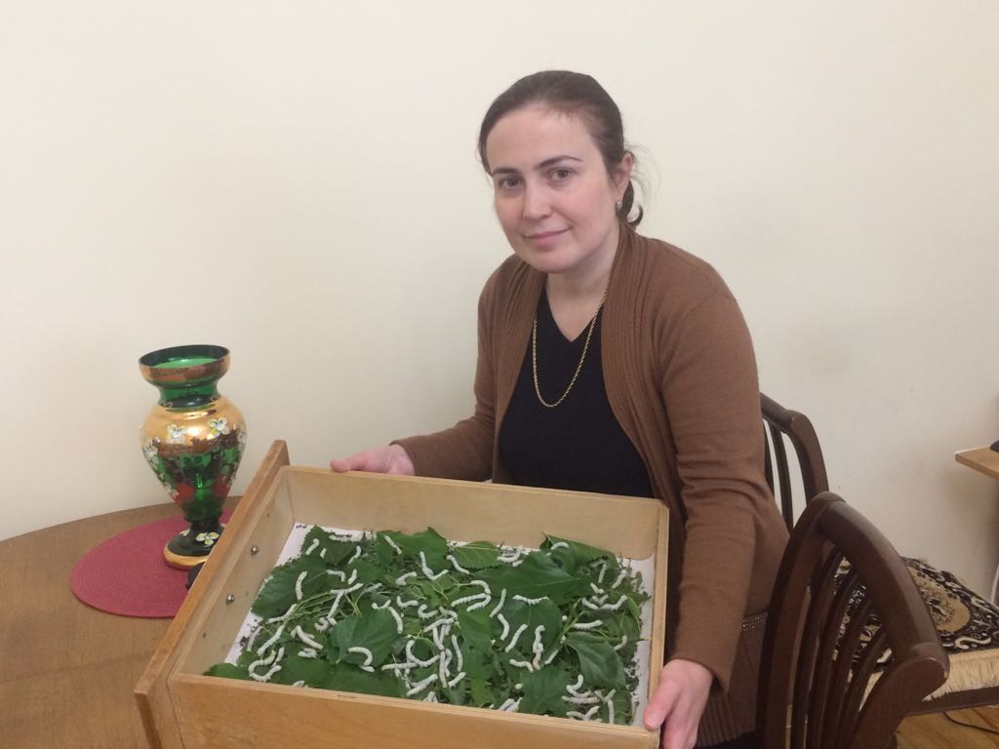
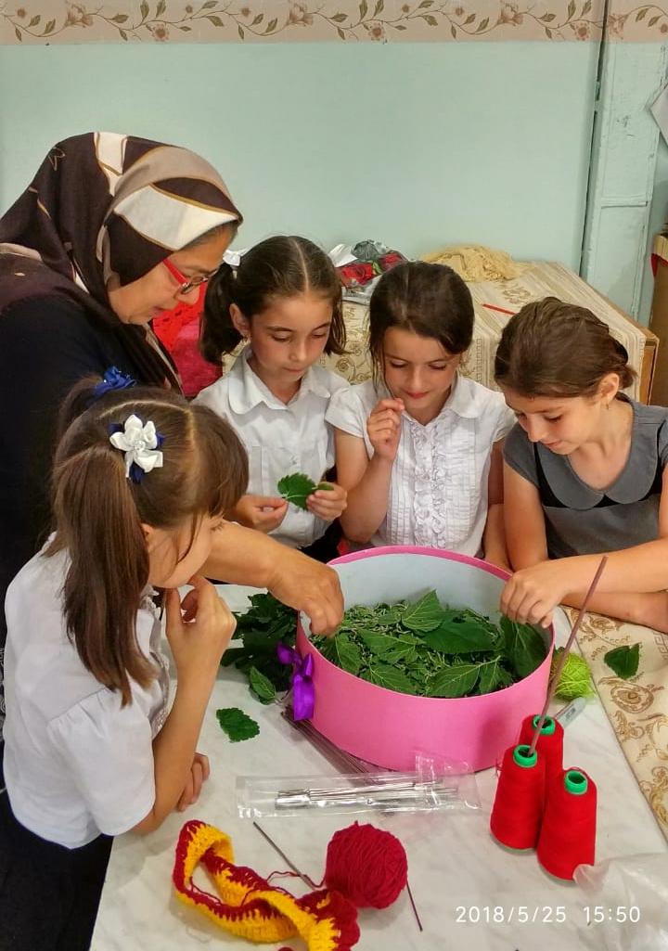
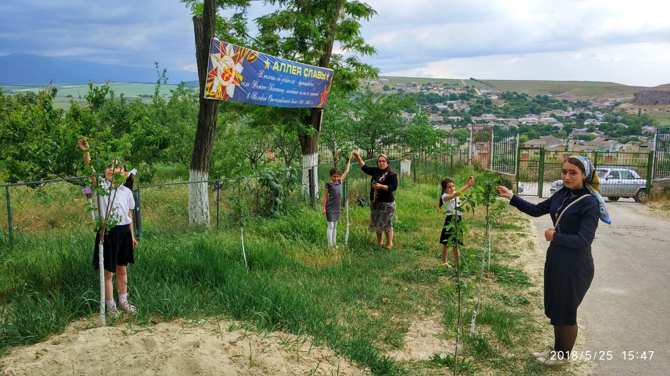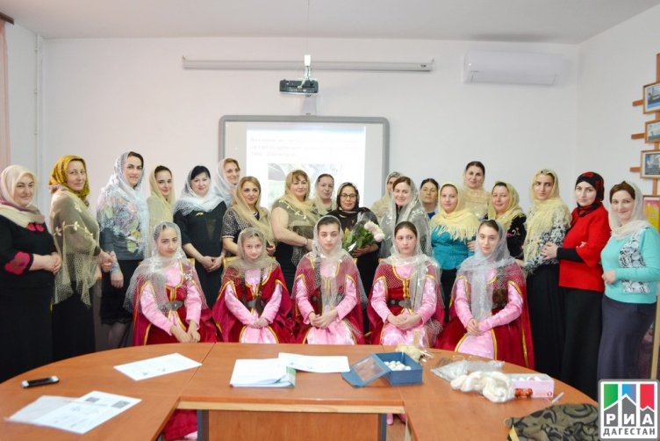

Грант на поддержку учреждений образования, развивающих традиционные народные промыслы получил МБОУ центр образования имени З.З. Бамматова «Буйнакский районный центр развития одаренности» на реализацию проекта «Развитие народных промыслов шелководства и тастароплетения посредством обучения учащихся детских объединений дополнительного образования навыкам шелководства». Грант будет направлен на обучение подрастающего поколения Буйнакского района шелководству – то есть процессу производства шелковых нитей из коконов шелковичных червей. На базе БРЦРО на протяжении уже 3-х лет функционирует объединение по тастароплетению, проводятся различные семинары и мастер классы по возрождению старинных ремесел.
В этом году, Абидат Мусаева, директор БРЦРО, удачно защитила грант Главы РД на тему: «Развитие народных промыслов шелководства и тастароплетения, посредством обучения учащихся детских объединений дополнительного образования навыкам шелководства». Проект сразу стал реализовываться в районе, уже около сотни саженцев тутового дерева – пристанища для тутового шелкопряда, было рассажено на территории Нижнеказанищенсокого лицея. А также приобретены гусеницы, из чьих коконов впоследствии будет произведена натуральная шелковая нить. Привезённые гусеницы успешно акклиматизировались и свили коконы, так что эксперимент можно считать удавшимся и продолжить работу по выращиванию шелкопряда следующей весной. Результаты экспериментальной работы будут отражены в научно-исследовательских проектах, учащихся Центра развития одарённости. "Основным исполнителем проекта является педагог дополнительного образования с 22-летним стажем- Жаминат Шугаибова из селения Нижнее Казанище. Она мастер своего дела и неоднократно занимала призовые места в республиканских выставках - конкурсах декоративно-прикладного творчества. Имеет большой опыт в области шелководства. Несколько лет назад освоила навыки по воссозданию полного цикла выращивания тутового шелкопряда от грены до получения шелковой нити и готова передать свой опыт подрастающему поколению"
Социальная акция для подопечных школы-интерната
22 мая, у подопечных ГКОУ РД Буйнакской средней школы –интерната № 3 был настоящий «Праздник детства». Преподаватели Центра развития одарённости Буйнакского района (БРЦРО) устроили для ребят мастер-классы по различным направлениям. Детям представилась возможность спеть в настоящем хоре, проявить себя художником и танцором, продемонстрировать свои интеллектуальные и творческие способности, а также поучаствовать в настоящем Театре кукол. Мероприятие было приурочено ко Дню защиты детей. На нём присутствовали: Уполномоченная по правам ребенка Марина Ежова, директор БРЦРО Абидат Мусаева, педагоги БРЦРО, представители телекоммуникационной компании МТС и другие.
О нетрадиционных методах рисования гуашью детям рассказал преподаватель БРЦРО по изобразительному искусству Агат Гаджиев. Данное действо проходило на станции «Креативно-художественная». Дети увлечённо рисовали на больших ватманах ладошками. Ребятам эта техника очень понравилась, потому что не требовала от них серьезных художественных навыков и проходила в очень радужной атмосфере.
Особенно весело и задорно проходили занятия с педагогом по актёрскому мастерству Джамилей Абдусаламовой на станции «Театральная». Педагог раскрыла детям секреты кукловодов и научила их пользоваться куклами-перчатками. Также ребята в этот день узнали о различных видах театральных кукол.
Знаменитую композицию Владимира Шаинского «Вместе весело шагать по просторам» дети исполняли на станции «Хоровая» вместе с педагогом Хайбат Курбановой. Кроме того, дети вместе с педагогом рассуждали на такие животрепещущие темы, как «Добро», «Любовь к ближнему», «Дружба».
Также ярко и красочно занятия прошли по станциям «Музыкальная», «Грамотная», «Хореографическая», «Интеллектуальная» и др.
Дети получили не только массу удовольствия от проведённых мероприятий, но и подарки от главы администрации Буйнакского района Камиля Изиева. Также подарки для детей подготовила Уполномоченная по правам ребенка Марина Ежова, и специалисты телекоммуникационной компании МТС. Победители и призёры конкурсов были награждены грамотами и похвальными листами.

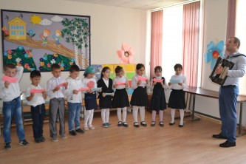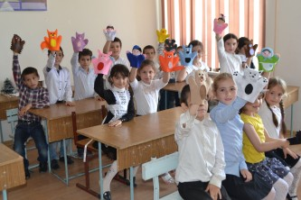

В Центре одарённости прошло праздничное мероприятие, приуроченное Международному дню защиты детей
По традиции, в первый день лета, 1 июня в Центре развития одаренности Буйнакского района прошел детский праздник, посвященный Международному Дню защиты детей.
Поздравить детей с праздником пришли руководитель аппарата администрации Адель Абакаров, начальник Управления образования Аида Залимханова, депутат Собрания депутатов МР «Буйнакский район» Гаджимурад Халимбеков.
Здесь собрались отличники учёбы начальных классов всех школ муниципалитета. Для них была подготовлена насыщенная и увлекательная программа. Мероприятие проходило на нескольких площадках одновременно, и каждый ребёнок мог посетить именно ту развлекательную платформу, которая ему интересна.
Началось празднество с интеллектуального марафона, результаты которого продемонстрировали всестороннюю эрудицию ребят, ведь вопросы были взяты из совершенно разных областей знаний.
Мастер-класс по созданию кукол из фетра для них провела руководитель объединения «Театр своими руками» Джамиля Абдусаламова, после мастер-класса родители подарили самодельные куклы своим детям.
Особый восторг и интерес у детей вызвала научная площадка, где педагог Центра развития одаренности Халимат Гамзатова устроила для детей настоящее химическое шоу с увлекательными опытами и экспериментами. Педагог, руководитель литературного объединения «Вдохновение» Сания Атаева провела для детей увлекательную викторину «Слово».
С приветственным словом к присутствующим обратился руководитель аппарата администрации Адель Абакаров. Он поздравил детей с праздником и выразил слова признательности всем, кто по роду своей деятельности помогает детям развивать свои таланты, прививает эстетический вкус и обогащает их духовный мир.
Также со словами поздравления к участникам мероприятия обратились Аида Залимханова и Хаджимурад Халимбеков.
«Для нас, взрослых этот праздник - возможность еще раз вспомнить о заботе и ответственности за вас, за тех, кто завтра будет управлять страной, учить таких же ребятишек, как вы», - сказала Залимханова и предложила гостям вместе с детьми пройти к скульптуре, олицетворяющий защиту детства. Здесь дети открыто говорили о своих страхах, ну а взрослые выражали добрые слова поддержки и давали советы о том, как бороться со своими фобиями.
Ребята также порадовали гостей проникновенным чтением стихов, не только известных авторов, но и собственного сочинения.
В завершении детей ожидала развлекательная программа – песни, танцы, игры и увлекательный флешмоб.
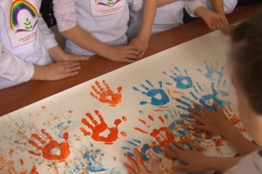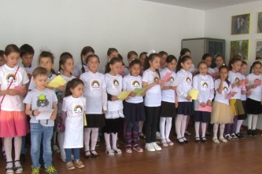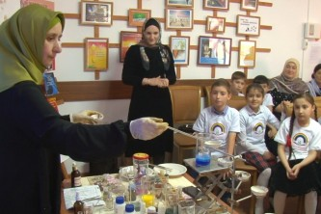

Работа над проектом «Герои нашего времени».

Учащиеся Буйнакского района продолжают работу над проектом «Герои нашего времени». В рамках данного проекта ребята пишут статьи о героях своего времени, делают фильмы, пишут стихи, рисунки. Стоит отметить, что герои проекта – это не только защитники Родины, но и обычные врачи, учителя, ученые, религиозные деятели, прославившие Дагестан в мирное время. Дети относятся к данному проекту с большой увлечённостью и интересом. Оно и не удивительно, ведь в рамках этого проекта, у них появилась возможность знакомиться лично со звёздами спорта, культуры, науки и т.д. Педагог БРЦРО Саадат Курбанова отметила, что подобные встречи с известными выходцами из Буйнакского района, играют важную роль и в духовно-нравственном воспитании подрастающего поколения: «Цель подобных встреч это развитие у детей желания расти и самосовершенствоваться, глядя на героев нашего времени». В одну из встреч детям представилась возможность познакомиться с российским тренером, мастером спорта СССР по вольной борьбе, заслуженным тренером России, старшим тренером сборной команды республики Дагестан по боевому самбо Абдулманапом Нурмагомедовым. Большой интерес Нурмагомедов вызывал у детей и потому, что является отцом их кумира - чемпиона мира по боевому самбо Хабиба Нурмагомедова.

Также почетными гостями данного проекта стали: заслуженный врач РД Эменгаджиев Мирзагаджи Эменгаджиевич,
Проректор МЭИ Абдулкеримов Сагид Абдурахманович, полномочный представитель Муфтията РД в Южном территориальном округе Магди-хаджи Абидов, общественный деятель, кандидат медицинских наук, доцент кафедры психиатрии Дагестанской медицинской академии Хасмухаммадом-хаджи Абубакаров и другие.

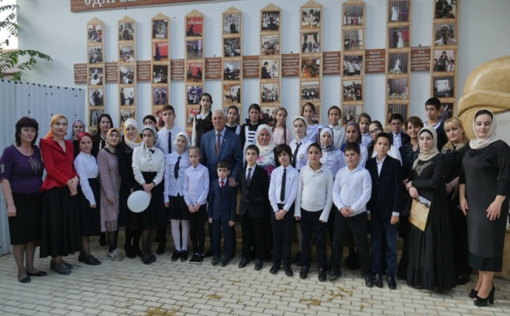
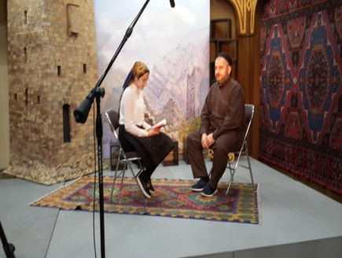
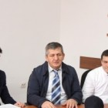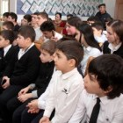

Церемония награждения «Лучший ученик года -2018»
В администрации Буйнакского района 13 июня состоялась ежегодная церемония награждения лучших учеников муниципалитета «Лучший ученик 2018 года». В конференц-зале в торжественной обстановке чествовали 27 школьников, которые стали победителями и призерами муниципальных, республиканских, всероссийских фестивалей, конкурсов и выставок, акций, слетов по различным номинациям. Учащиеся вместе со своими наставниками - преподавателями внесли частичку своего таланта, знаний, умений в рейтинг Буйнакского района.
В открытии и церемонии награждения приняли участия первый заместитель главы администрации района Арсланали Джафаров, заместитель Председателя Собрания депутатов МР «Буйнакский район» Зайнутдин Шихов, заместитель главы администрации района Хаджимурад Ражбудинов, начальник Управления образования района Аида Залимханова и другие. Учащиеся выразили слова благодарности своим педагогам, рассказали о своих планах, о выборе профессии и многом другом. Также они порадовали гостей чтением стихов, песнями.
От имени главы Буйнакского района Камиля Изиева и Председателя Собрания депутатов МР «Буйнакский район» Данияла Шихсаидова слова благодарности отличникам учёбы выразил первый заместитель главы администрации Буйнакского района Арсланали Джафаров.

«Вы наша мощь, наша гордость. Мы всех поздравляем с победой. И пусть следующий год подарит нам еще больше успехов на ниве образования», - подчеркнул он. Конечно же, за подготовку таких достойных учеников были отмечены их наставники и учителя. В завершение мероприятия все присутствовавшие сфотографировались.

Кстати один из награжденных в номинации «Лидер года» Махмудов Мурад, который стал призером Всероссийского конкурса молодежных проектов «Если бы я был Президентом» . В этом престижном конкурсе приняли участие около 1000 ребят из всех регионов России. Конкурс проходил в два этапа по четырем номинациям: эссе, рисунок, видеоролик и проект. На заочном этапе от Дагестана на конкурс было отправлено 600 работ, из них лишь 16 представителей нашей республики участвовали в очном этапе. Среди этих ребят Мурад Махмудов - отличник учебы Нижнедженгутайской школы Буйнакского района. Он стал автором видеоролика, в котором как командир отряда «Акаевцы» рассказал о проводимых в родной школе мероприятиях патриотического направления.
Несмотря на волнение перед большой аудиторией и экспертным советом конкурса, куда вошли представители крупных общественных организаций и объединений России, оценивающие сотни конкурсантов, Мурад Махмудов блестяще защитил свой проект. Он занял почетное второе место в России.

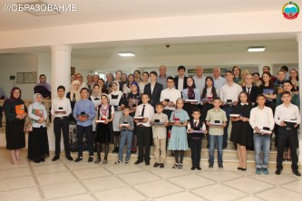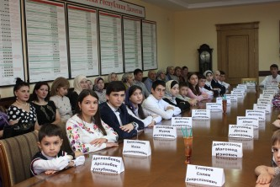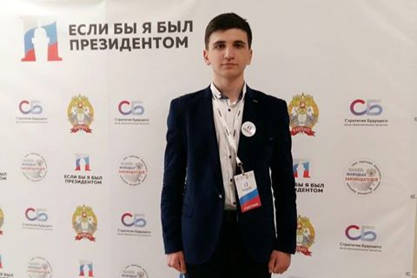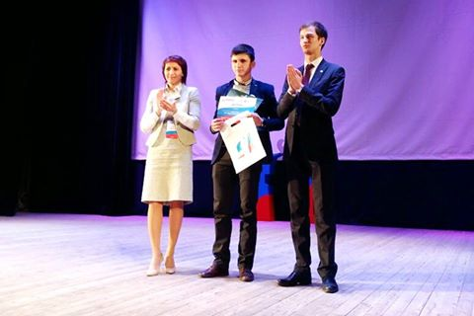

VII. Реализация программ дополнительного образования
В начале года утверждено 44 программы детских объединений дополнительного образования следующей направленности:

№ | Наименование программы | Срок реализации | Возраст обучающихся | Кол-во групп | Охват детей
1.Художественно-эстетическое направление
1 | Бисероплетение «Сувенир» | 2 года | 10-16 лет | 2 | 24
2 | Кройка и шитье | 2 года | 12-14 лет | 2 | 13
3 | Тастароплетение , вязание крючком. | 4 года | 9-16 лет | 4 | 32
4. | Вязание «Мы вяжем мягкую игрушку» | 3 года | 10-12 лет | 4 | 44
5 | ИЗО «Нарыста» | 3года | 7-14 лет | 5 | 78
6 | Каллиграфия «Вязь» | 1 год | 8-16 лет | 1 | 18
7 | ИЗО «Цветик -семицветик» | 1год | 5-6 | 1 | 14
8 | Парикмахерское искусство «Яш деллекчилер» | 2 года | 13-17 лет | 2 | 12
9 | Вокально-хоровое пение «До-ми-соль-ка» | 3 года | 11-14 лет | 3 | 30
10 | Умелые ручки | 2 года | 11-13лет | 1 | 30
11. | Декорирование предметов интерьера «Фэнтези» | 2 года | 10-16 лет | 3 | 30
12 | Театральный клуб «Мельпомена» | 2год | 12-14 лет | 2 | 38
13 | Бисероплетение «Минчакъ» | 1 год | 8-15 лет | 2 | 23
14 | Хореография «Чолпан» | 2 года | 7-15 лет | 5 | 63
15 | Резьба по дереву «Возрождение» | 2 года | 14-16 | 3 | 37
16 | Ковроткачество «Волшебная нить» | 3 года | 11-13 лет | 2 | 20
17 | Работа с природным материалом «Мир поделок» | 2 года | 8-15 лет | 3 | 45
18 | ИЗО | 2 года | 7-10 | 1 | 13
19 | «Папье-маше» | 2 года | 11-13 | 1 | 19
20 | Ковроделие «Сомакъ» | 3 года | 12-13 лет | 2 | 24
21 | «Волшебные ручки» | 2 года |  | 3 | 37
22 | Бисероплетение | 1 год | 10-12 лет | 1 | 10
23 | Хореография «Мадигин» | 2 года | 7-14 |  | 42
24 | Работа с глиной «Чудеса из полимерной глины» | 1 года | 10-16 лет | 5 | 119
25 | «Ля-минор» | 1 года | 9-12 | 2 | 29
26 | «Мир танца» | 1 года | 7-15 | 2 | 31
27 | «Кройка и шитье» | 2 года | 7-12 | 2 | 30
28 | Вязание «Амигуруми» | 2 года | 9-13 | 2 | 22
29 | «Азбука театра» | 3 года | 12-15 | 2 | 21
30 | Хореография «Хочу танцевать» | 2 года | 5-7 | 6 | 190
31 | «Вокальная группа» | 2 года | 7-14 | 2 | 29
2. Социально-педагогическое направление
33 | Клуб «Лидер»  «Фейерверк добра» | 2 года | 13-15лет  16-18 | 2 | 35
34 | «Юные горцы» | 1 год | 10-16 | 4 | 60
35 | «Вдохновение» | 3 года | 9-15 | 1 | 18
3. Техническое направление
36 | Радиоэлектроника | 2 года | 12-16 лет | 2 | 19
37 | Робототехника | 3 год | 11-14лет | 2 | 18
4. Естественно - научная направленность
38 | «Зеленая стрела » Научное объединение | 1год | 14-17 | 1 | 15
39 | «Чудеса без чудес» Научное объединение | 2 года | 12-16 | 2 | 22
40 | «Искатели» Научное объединение» | 3 год | 10-17 лет | 1 | 18
41 | «Мультстудия» Научное объединение | 2 года | 10-11 | 2 | 22
42 | «Занимательная математика»  Научное объединение | 1 год | 10-13 | 1 | 20
5. Технологическое направление
43 | Агротехнологический кружок «Росток» | 3 года | 15-17 лет | 2 | 29
44 | Кулинарное дело «Царица-кулинария» | 2 года | 11-12 лет | 3 | 31

В соответствии с планом проведена нулевая, промежуточная и итоговая аттестация учащихся. Педагоги объединений сдали соответствующие отчеты. Учебный план на прошедший год в основном выполнен, учебные программы пройдены.
27 учащихся, успешно освоившие программы, с хорошей посещаемостью в течение трех лет, получили сертификат о дополнительном образовании: 2 учащихся театрального объединения «Мельпомена», 18 учащихся объединения «Тастар», 8 учащихся объединения «Искатели». Учащиеся детских объединений дополнительного образования результативно участвовали в республиканских конкурсах.

Республиканская выставка-конкурс декоративно-прикладного и технического творчества учащихся

№ | Наименование объединения БРЦРО на базе ОУ Буйнакского района | ФИО  участника, класс | ФИО руководителя | Место
1 | «Робототехника» на базе  В-Казанищенской СОШ № 1 | Гамзаев Магомед,  9класс | Багаутдинов А.М | 3 место
2 | «Робототехника» на базе  В-Казанищенской СОШ № 1 | Джахбаров Нурбек,9 класс | Багаутдинов А.М | 2 место
3 | Н-Казанищенский лицей | Пахрудинова Лайла,1 класс | Дадамова М. А. | 3 место
4 | «Чудеса без чудес» на базе  В-Каранайская СОШ | Абдулаева Алван,5 класс  Абдулаева Аминат,5 класс | Гамзатова Х .М. | 2 место
5 | «Тастароплетение» на базе  Н-Казанищенского лицея | Дадаева П.,8класс  Дадавова С.,10класс | Шугаибова Ж.У.  Бамматова М.Д. | 1 место
6 | Н-Казанищенский лицей | Магомедова Аида,10класс | Шугаибова А.М. | 3 место
7 | «Минчакъ» на базе  В-Казанищенской СОШ № 1 | Махмудова Аминат,  6класс | Даниялбекова Н.И. | 1 место
8 | Чиркейская СОШ №2 | Халунова Алжана,  1 класс | Шагидова А. | 3 место
9 | «Мы вяжем мягкую игрушку» на базе  В-Казанищенской СОШ № 1 | Илясова Сакинат,5 класс | Ихлазова Д.А. | 3 место
10 | «Театр своими руками» на базе  В-Каранайская СОШ | Мутагирова Бурлият, 5 класс | Абдусаламова Д.Б. | 2 место
11 | «Бисероплетение» на базе  В-Казанищенской СОШ № 1 | Темирханова Дина, 5 класс | Ихлазова Д.А. | 1 место

Педагоги дополнительного образования результативно участвовали в профессиональных конкурсах:

Республиканский этап Всероссийского конкурса профессионального мастерства педагогов дополнительного образования «Сердце отдаю детям»

№ | Наименование  ОУ | ФИО  участника, класс | Наименование объединения | Место
1 | Буйнакский районный центр развития одаренности. | Абдулатипова Заира Абдулгамидовна | Объединение по информатике «Мультстудия» Н-Казанищенский лицей | 3место  Номинация  «Научно-техническая»
2 | Буйнакский районный центр развития одаренности. | Магомедова Умукусюм Рапаниевна | Клуб «Лидер» | 2 место  Номинация  «Социально-педагогическая»
3 | Буйнакский районный центр развития одаренности. | Курбанова Хайбат Идрисовна | Объединение «Домисолька» | 1 место  Номинация «Художественная»
4 | Эрпелинская СОШ | Хайбуллаев Хайбулла Хакимович | Преподаватель истории | 3 место  Номинация «Туристско-краеведческая»
5 | Буйнакский районный центр развития одаренности. | Абдулсаламова Джамиля Бисирбеговна | Объединение «Кукольный театр» | Номинация  «Изобразительное и декоративно-прикладное творчество»  Грамота за участие

VIII. Учебно-методическая работа и повышение профессионального мастерства педагогов
Методическая работа в БРЦРО - это система взаимосвязанных компонентов, направленная на оказание помощи педагогическому коллективу в повышении качества образовательного процесса, в создании условий для профессионального роста всех педагогических работников и специалистов, работающих с одаренными детьми. Методическая работа охватывает несколько направлений от повышения профессиональной компетенции педагогов до повышения результативности участия в зональных и республиканских конкурсах.
Учебно - методическая работа БРЦРО направлена на разработку учебно - методических материалов для работы с учащимися и педагогами: методических разработок и рекомендаций, положений, программ семинаров, статей и др. Серьезное внимание в течение года уделялось анализу и рецензированию конкурсных работ муниципального и республиканского уровня, консультированию педагогов. Научно - методическая работа была направлена на подготовку творческих работ и методических печатных изданий. В 2017-2018 учебном году разработан и подготовлен к печати ежегодный сборник авторских произведений юных дарований Буйнакского района «Проба пера».
В БРЦРО работают 37 педагогов дополнительного образования: 18 основных работников и 19 педагогов по совместительству. Из них 23 педагога имеют стаж более 15 лет.
В соответствии с планом работы на 2017-2018 учебный год были проведены следующие педсоветы и заседания методического совета:
1. Педсовет на тему: «Утверждение учебного плана. Координация воспитательно-образовательного процесса на 2017-2018 учебный год»» проведен, августа, 2018
2. Педсовет на тему: «Современные подходы к организации учебного процесса в дополнительном образовании», сентябрь 2018
3. Педсовет на тему: «Дополнительное образование детей в условиях реализации ФГОС»
4. Педсовет на тему: « Инклюзивное образование в системе дополнительного образования детей»
5. "Анализ деятельности учреждения за 2017– 2018 учебный год".
Были проведены четыре заседания методического совета БРЦРО, в которых приняли участие, в том числе и педагоги, выступившие по своим темам самообразования:
1. « Утверждение плана работы методического объединения БРЦРО 2017-2018 учебный год
2. Современные педагогические технологии в сфере деятельности дополнительного образования
3. Влияние проектно-исследовательской деятельности на формирование ключевых компетенций
4. Самообразование педагога как неотъемлемая часть повышения квалификации.
Педагоги детских объединений дополнительного образования результативно участвовали в республиканских конкурсах.
Республиканский этап Всероссийского конкурса профессионального мастерства педагогов дополнительного образования «Сердце отдаю детям

№ | Наименование  ОУ | ФИО  участника | Наименование объединения | Место
1 | Буйнакский районный центр развития одаренности. | Абдулатипова Заира Абдулгамидовна | Объединение по информатике «Мультстудия» Н-Казанищенский лицей | 3место  Номинация  «Научно-техническая»
2 | Буйнакский районный центр развития одаренности. | Магомедова Умукусюм Рапаниевна | Клуб «Лидер» | 2 место  Номинация  «Социально-педагогическая»
3 | Буйнакский районный центр развития одаренности. | Курбанова Хайбат Идрисовна | Вокально - хоровое пение.. Объединение «Домисолька» | 1 место  Номинация «Художественная»
4 | Эрпелинская СОШ | Хайбуллаев Хайбулла Хакимович | Преподаватель истории | 3 место  Номинация «Туристско-краеведческая»
5 | Буйнакский районный центр развития одаренности. | Абдулсаламова Джамиля Бисирбеговна | Объединение «Кукольный театр» | Номинация  «Изобразительное и декоративно-прикладное творчество»  Грамота за участие

IX. Информационно-аналитическая деятельность и контрольно-диагностическая работа.
Вся запланированная ранее информационно - аналитическая деятельность в этом году выполнена полностью. В Буйнакском районном центре развития одаренности еженедельно обновляется информация на сайте, расположенном на школьном портале Буйнакского района. Подробную информацию обо всех событиях, конкурсах и др. можно увидеть на сайте БРЦРО, где выставлен подробный годовой отчет о работе учреждения. Сайт центра - http://buynaksrco.dagschool.com/ Кроме того, систематически информация о проведенных мероприятиях отправляется в РИА Дагестан, освещается в газете «Буйнакские известия» и других изданиях. В течение года предоставлялась информационно - аналитическая информация по запросу министерства образования и науки РД, Управления образования Буйнакского района, статистические отчеты для разных ведомств. Также предоставлялись информация по результатам конкурсов для педагогов Буйнакского района. Подведён рейтинг школ по конкурсам и по результатам олимпиады ВсОШ.
Перспективы развития на следующий год:
1) Открытие новых объединений дополнительного образования по углубленному изучению учебных предметов, подготовке к республиканским конкурсам.
2)Создание муниципальных дорожных карт «Одаренные дети» и «Олимпиадное движение»
3) Пополнение материально-технической базы объединений дополнительного образования: «Мультстудия», «Тастароплетение», «Робототехника».
4)Аттестация и повышение квалификации педагогов дополнительного образования.

